¿HABLAMOS DE COMPROMISO?

La fuerza con la que esta crisis está afectando a nuestra sociedad y a nosotros mismos, no nos puede impedir escuchar el grito de quienes se consumen asolados por la pobreza más extrema, menospreciados en su dignidad, o extenuados por sufrimientos y carencias.
Aprender a escuchar su llanto, ser capaces de escuchar la voz de los que sufren, exige:
- hacer un poco de silencio,
- voluntad para abrir el corazón,
- preparar nuestros sentidos,
- superar cegueras y egoísmos,
y –desde ahí- a pesar de nuestras limitaciones, comprometernos, con humildad y con confianza en el Padre, en aquello que pueda estar a nuestro alcance para contribuir a paliar ese dolor.
Jesús siempre luchó contra el sufrimiento y el mal. Su compasión y la preferencia por los últimos de su tiempo, nos anima siempre a aliviar el sufrimiento y a hacer el bien.
El Evangelio nos lo recuerda constantemente y esto mismo es lo que les encomendó a sus discípulos.
Nosotros seguramente podemos avanzar en el camino con aportaciones sencillas, compromisos pequeños, que nos vayan ayudando a comprender su mensaje.

Hoy te propongo que guardes en tu corazón esa imagen que has visto en la TV, o esa noticia que has escuchado o leído, llévala a ese espacio de intimidad compartida que es la oración, y trata de imaginar que diría Jesús ante esa realidad, cómo miraría, qué haría.  Puede que la oración nos ilumine en la forma de tener presente a los que sufren, nos ayude a saber cuál puede ser nuestra labor, o cómo ser más fieles a Jesús en todas las cosas que traemos entre manos. | 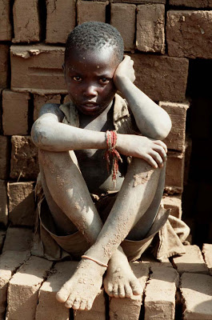

Ensanchad la mirada...
más allá del miedo, más allá de la incertidumbre, más allá de la crisis, más allá de nuestras derrotas.

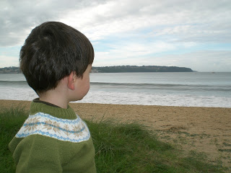 | El Señor nos invita cada día a mirar más allá, a ensanchar la mirada para reconocerle en el gesto amigo,  en la mano tendida, en la vida entregada de tantos miles y miles de personas que nos rodean.

En estos tiempos difíciles, demasiadas cosas invitan al temor.
Las noticias acrecientan nuestros miedos y éstos
nos encierran, nos paralizan.

Sin embargo, el Señor nos llama a acoger la incertidumbre, a abrirnos al otro, mirando más allá;
con la única certeza importante:
Dios habita nuestra realidad y la hace nueva cada día.
¡Ensanchad la mirada para reconocerle!
SI YO FUERA TÚ

Hoy te he visto en las noticias otra vez,
te he notado más delgado, más que ayer;
y me preguntado qué haría yo
de no haber nacido aquí, donde recibo tanto amor.
Hoy te he visto en las noticias otra vez,
y he sentido ansias locas de poder,
para transformarlo todo a tu alrededor
y atraparte en este sueño donde vivo yo.
Quiero ser la luz de tu castigo,
tú esperanza, tu mejor amigo.
Si yo fuera tú, ¿quién me abrazaría?,
¿quién me ayudaría?, ¿quién me haría reír?
Si yo fuera tú...
Si yo fuera tú, ¿quién me arroparía?,
¿quién me besaría?, ¿quién me haría feliz?
Si yo fuera tú...
Si yo fuera tú...
Te he buscado en el silencio para hablar,
sólo en sueños te he podido consolar.
Te bebiste toda el agua de mis lágrimas,
pero no fue suficiente, hacía falta más...
Quiero ser la luz de tu castigo,
tú esperanza, tu mejor amigo.
Si yo fuera tú, ¿quién me abrazaría?,
¿quién me ayudaría?, ¿quién me haría reír?
Si yo fuera tú...
Si yo fuera tú, ¿quién me arroparía?,
¿quién me besaría?, ¿quién me haría feliz?
Si yo fuera tú... -bis-
Si yo fuera... ¡tú!,
un niño como tú...

(Alejandro Abad -Eurojunior2003)

